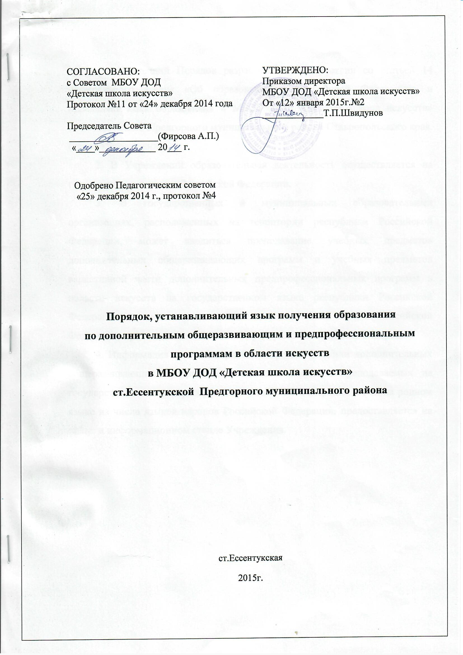

1. Настоящий Порядок разработан в соответствии со статьей 14 Федерального закона «Об образовании в Российской Федерации» и определяет язык образования в МБОУ ДОД «Детская школа искусств» ст.Ессентукской Предгорного муниципального района Ставропольского края. (далее –Учреждение).
2. В Учреждении образовательная деятельность осуществляется на государственном языке Российской Федерации.
3. В государственных и муниципальных образовательных организациях, расположенных на территории республики Российской Федерации, может вводиться преподавание учебных предметов дополнительных общеразвивающих программ и учебных предметов вариативной части дополнительных предпрофессиональных программ в области искусств на государственном языке республики Российской Федерации, а также на родном языке из числа языков народов Российской Федерации с учетом законодательства республик Российской Федерации.
4. Информация о перечне учебных предметов и/или дополнительных общеразвивающих программах в области искусств, преподаваемых на государственном языке республики Российской Федерации и/или на родном языке из числа языков народов Российской Федерации, предоставляется на сайте и информационном стенде Учреждения.

